Trẻ em ngay từ khi cất tiếng khóc chào đời và những năm đầu từ khi sinh ra cuộc sống còn rất non nớt, trẻ rất cần sự nâng niu chăm sóc của người lớn, đó là sự chăm sóc không chỉ là về vật chất mà còn về cả về tinh thần. Và ngay từ lúc mới ra đời trẻ đã có những vận động nhưng đó chỉ là những vận động nhỏ từ các cơ trên cơ thể đang còn non nớt của trẻ. Thời gian trôi đi thì các cơ trong cơ thể trẻ cũng lớn dần, vận động của trẻ ngày một thay đổi rõ rệt hơn thể hiện qua sự tham gia tích cực của hệ xương, hệ cơ và sự điều khiển của hệ thần kinh. Khi trẻ vận động, gân, cơ, khớp cùng phối hợp vận động và phát triển. Vì vậy, vận động có ý nghĩa rất quan trọng đối với sự phát triển thể lực và giúp hệ thần kinh của trẻ phát triển. Nhưng để trẻ có thể phát triển thể lực được tốt, có cơ thể khỏe mạnh hài hòa, cân đối sau này đó là trách nhiệm của gia đình và là một trong những nhiệm vụ quan trọng của **trường mầm non.**

Trong chương trình giáo dục mầm non, giáo dục phát triển thể chất là một trong những lĩnh vực giáo dục phát triển toàn diện cho trẻ. Giáo dục phát triển thể chất thông qua vận động không chỉ là dạy múa hay đơn thuần là vận động mà mục đích để phát triển các cơ, bắp, xương, khớp, sự khéo léo, dẻo dai... Thông qua các động tác là cơ hội trẻ phát huy khả năng vận động sẵn có, trẻ được vận động một cách phù hợp sẽ tạo điều kiện thuận lợi cho sự phát triển của hệ thần kinh, giúp cho quá trình cảm giác, tri giác, trí nhớ, tư duy của trẻ phát triển tốt. Đây là giai đoạn quan trọng nhất để thực hiện các hoạt động phát triển thể chất, việc luyện tập các động tác vận động, khả năng giữ thăng bằng, sự phối hợp các giác quan và vận động giữa các cơ với nhau là tiền đề giúp cơ, xuơng ngày một săn chắc. Đồng thời cũng củng cố cho trẻ những hiểu biết về các sự vật hiện tượng xung quanh trẻ thông qua vận động. Qua hoạt động phát triển vận động còn giúp trẻ phát triển tình cảm - xã hội, phẩm chất đạo đức, tinh thần tập thể, lòng mong muốn giúp đỡ lẫn nhau, tính thẳng thắn, tính trung thực, tính khiêm tốn, công bằng... Đây chính là thời kỳ phát triển toàn diện các lĩnh vực: Phát triển thể chất, phát triển nhận thức, phát triển ngôn ngữ, phát triển tình cảm và quan hệ xã hội, phát triển thẩm mỹ cho trẻ.

Trong chương trình chăm sóc **giáo dục trẻ mầm non**, phát triển thể lực thông qua phát triển vận động là một nhiệm vụ hết sức quan trọng và là chuyên đề trọng tâm trong năm học 2015 – 2016 của trường Mầm non Vĩnh Hòa. Phát triển vận động là một trong những điều cơ bản để trẻ nhận thức thế giới xung quanh, trẻ biết nhiều kỹ năng vận động thì trẻ càng có nhiều cơ hội tiếp xúc, khám phá thế giới xung quanh tạo điều kiện tốt để trẻ tham gia vào nhiều hoạt động và trẻ sẽ tích luỹ được nhiều kinh nghiệm qua các hoạt động đó, nhờ đó mà vốn kiến thức của trẻ được tăng lên, đồng thời khi thực hiện các yêu cầu của vận động cũng giúp rèn một số kỹ năng nhận thức như sự chú ý, tính kiên trì…

Từ khi sinh ra đến 6 tuổi, trẻ luôn thích hoạt động, vận động tích cực. Vận động là sự chuyển động của cơ thể con người, trong đó có sự tham gia của hệ cơ, hệ xương và sự điều khiển của hệ thần kinh. Khi trẻ vận động, gân, cơ, khớp cùng phối hợp vận động và phát triển. Do đó vận động có ý nghĩa đối với sự phát triển thể lực và giúp cho hệ thần kinh của trẻ phát triển.

***Một số hoạt động nhằm phát triển thể chất của các bạn nhỏ khối lớp chồi . Trẻ được vận động mọi lúc mọi nơi, trong mọi hoạt động***

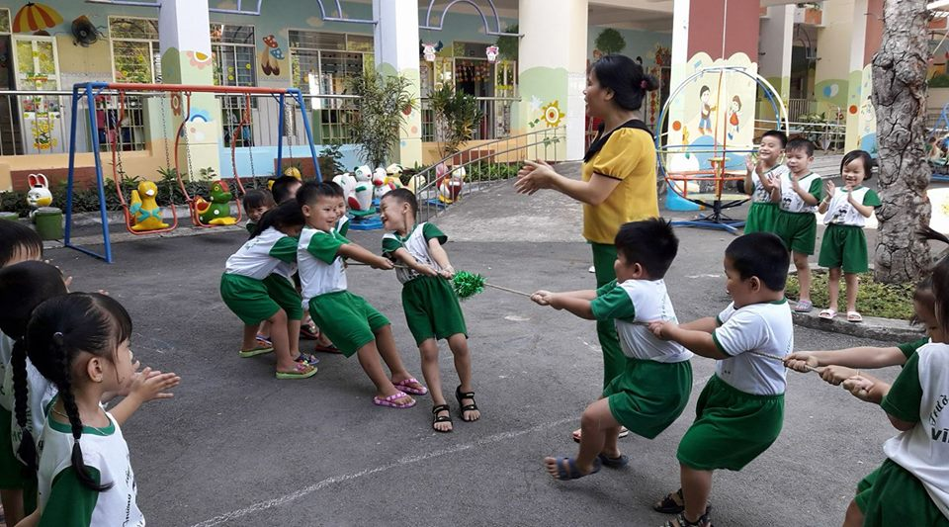

**Các bé lớp Chồi 3 thi kéo co dưới sân trường. Các bé ơi cố lên, cố lên**

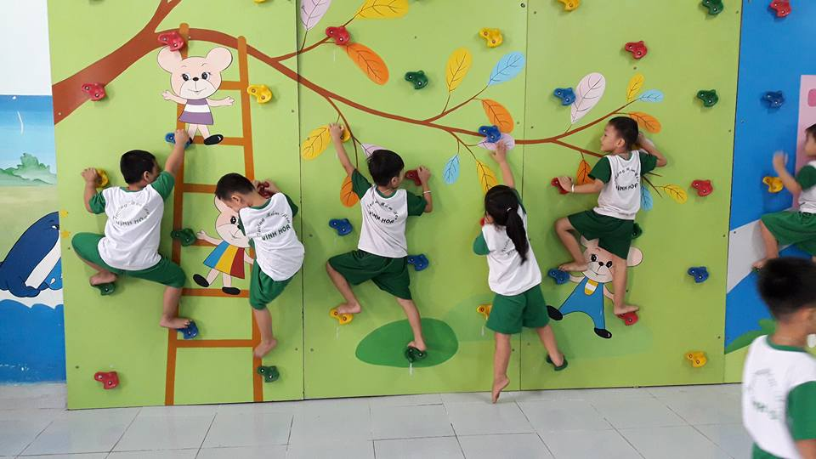

**Bám thật chắt, trèo thật giỏi các bé ơi!**

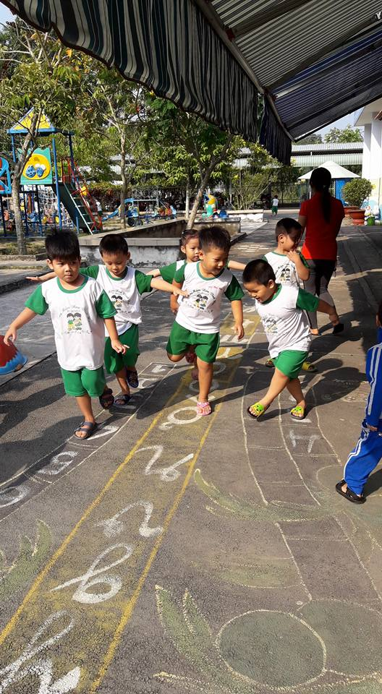

**Các bé nhảy lò cò dưới sân trường**

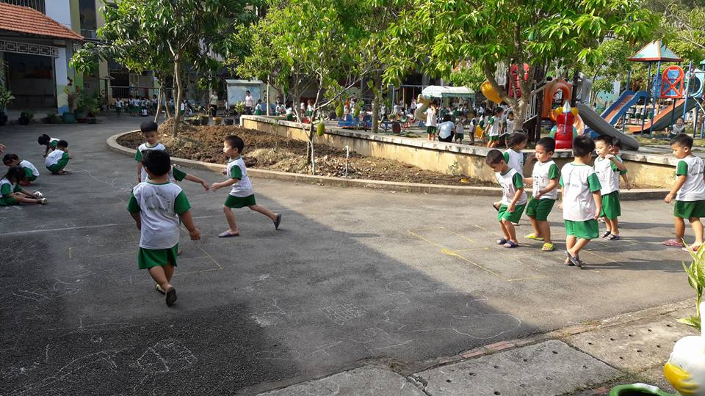

**Các bé chơi cò chẹp**

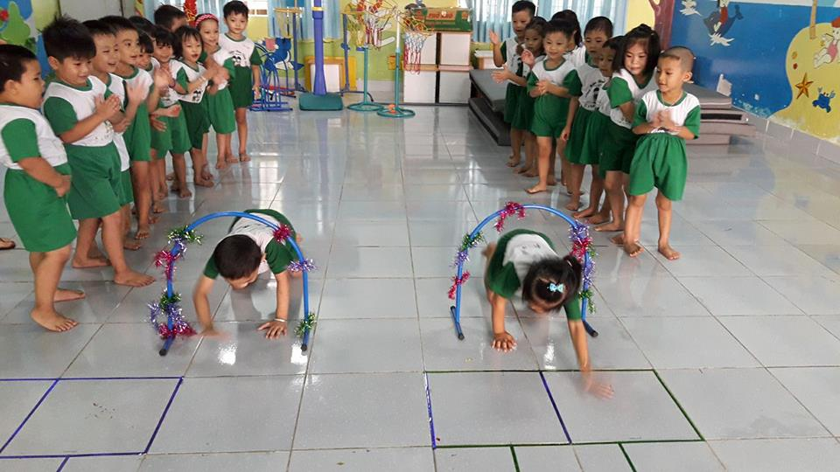

**Thực hiện vận động “Bò chui qua cổng”**

* **TRÒ CHƠI “MÈO ĐUỔI CHUỘT”**

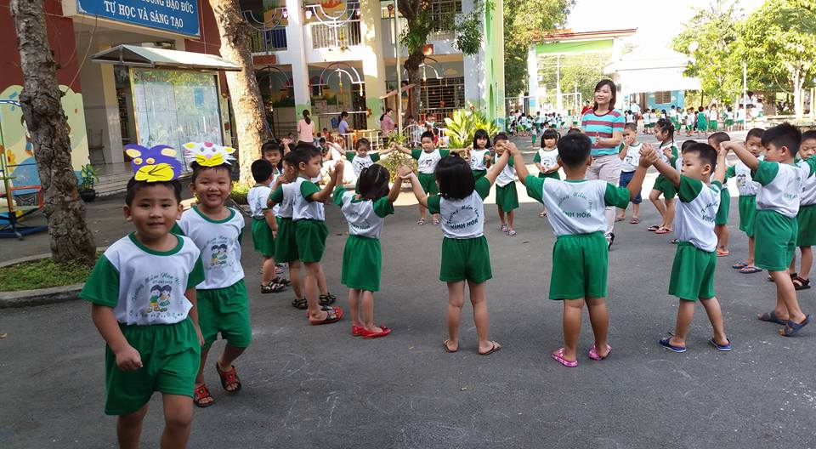

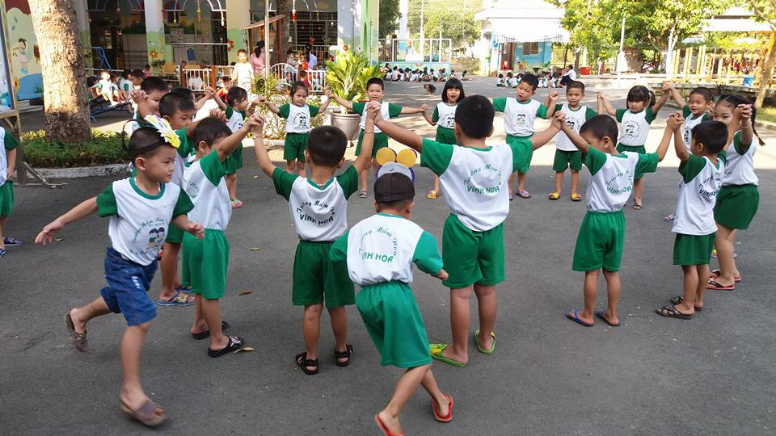

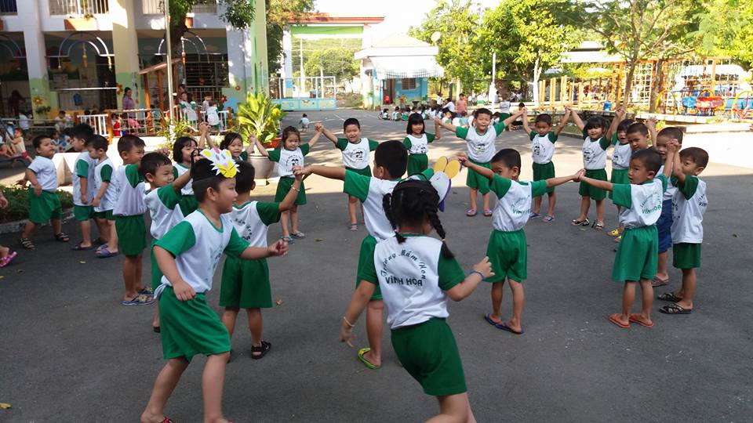

* **Thông qua Trò chơi giúp trẻ biết thêm về trò chơi dân gian. Phát triển sự nhanh nhẹn, linh hoạt cho trẻ.**

**\* TRÒ CHƠI “TRỜI NẮNG-TRỜI MƯA”**

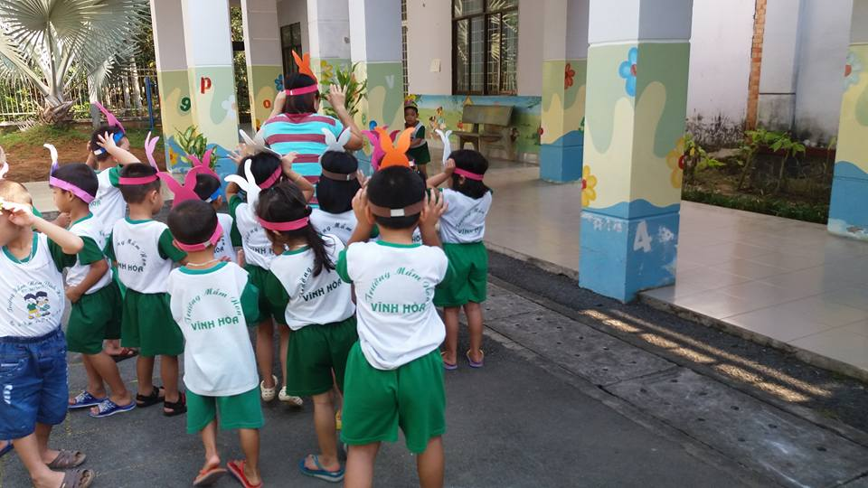

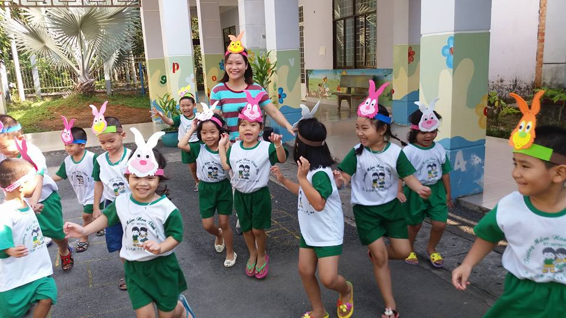

***Các bé đang chơi trò chơi “ Trời nắng- trời mưa”. Trò chơi giúp trẻ biết phản ứng nhanh, phát triển sự nhanh nhẹn cho trẻ.***